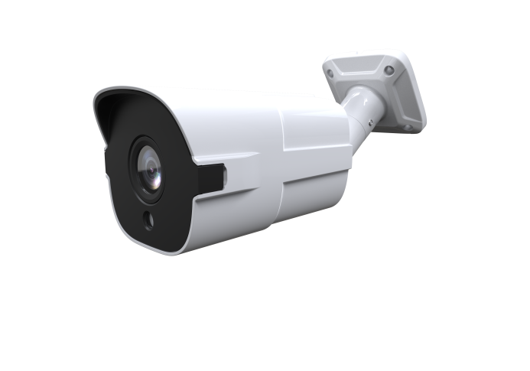
AHC-ENB5320PF-X-IR3-VF
200万枪型同轴摄像机ENB系列

参数列表：
功能特性：
摄像机 | 型号 | AHC-ENB5320PF-X-IR3-VF
 | 传感器类型 | 200万 1/3"低照度CMOS传感器  XVI/
 | 信号系统 | XVI/AHD/TVI/CVI/CVBS@1080P
 | 最低照度 | 彩色：0.01Lux @(F1.2,AGC ON); 0 Lux (红外开启)
 |  | 黑白：0.001 Lux @ (F1.2,AGC ON),0 Lux（红外开启）
 | 快门 | 1/50(1/60)秒至1/10,000秒
 | 镜头 | 手动调焦镜头2.8~12mm
 | 镜头接口 | M14
 | 日夜转换模式 | 支持IR-CUT
 | 最大图像尺寸 | 1920*1080
接口 | 视频输出 | 1Vp-p Composite Output(75Ω/BNC）
 | 音频I/O | 无
一般规范 | 工作温度 | -10℃-＋60℃
 | 工作湿度 | 10%-90% RH
 | 工作电压 | DC12V±10%
 | 红外距离 | 24颗贴片灯 “IR3”:30-40米;
 | 功耗 | MAX 4W
 | 材质 | 金属
 | 防护等级 | IP67
 | 裸机重量 | 约500g
 | 尺寸 | 78mm*78mm*239mm
- 200万 1/3"低照度CMOS传感器；
- 高清1080P分辨率，图像清晰、细腻；
- 手动调焦镜头2.8~12mm；
- ICR自动切换，实现昼夜监控；
- 自动电子快门，适应不同监控环境；
- 红外距离：24颗贴片灯 30米~40米；
- 符合IP67防水设计;
- 零延时，传输距离达到500米以上；
- 支持XVI、AHD、TVI、CVI、CVBS信号输出
- 标配同轴控制
- 支持同轴升级
- 支持XVI功能
- 支持人形检测、人脸检测等智能功能（搭配265DVR后端使用）

应用场景：
适用于道路、仓库、地下停车场等要求高清画质
的场所。

订货型号：
AHC-ENB5320PF-X-IR3-VF
外形尺寸：
